

**PRÀCTICA 5:**

**DISSENY DEL CAMI DE DADES**

**Sergi Carol Bosch i Enric Lenard Uró**

Grau en Enginyeria de Sistemés TIC

**Arquitectura de Computadors**

Curs 2013-14, Grup 10, G12 de pràctiques

Realització de la pràctica: 12/05/2014

Lliurament del treball: 26/05/2014

Realització pràctica

En aquesta pràctica l'alumne ha de completar el disseny del processador que s'ha estudiat a classe. En les practiques anteriors s’han desenvolupat els elements més importants del camí de dades: l'ALU, el banc de registres, el comptador de programa i la unitat de control.

La resta d’elements que s’han d’incloure son els que observem en l’esquema següent, que es faciliten en el fitxer PRAC5.zip.

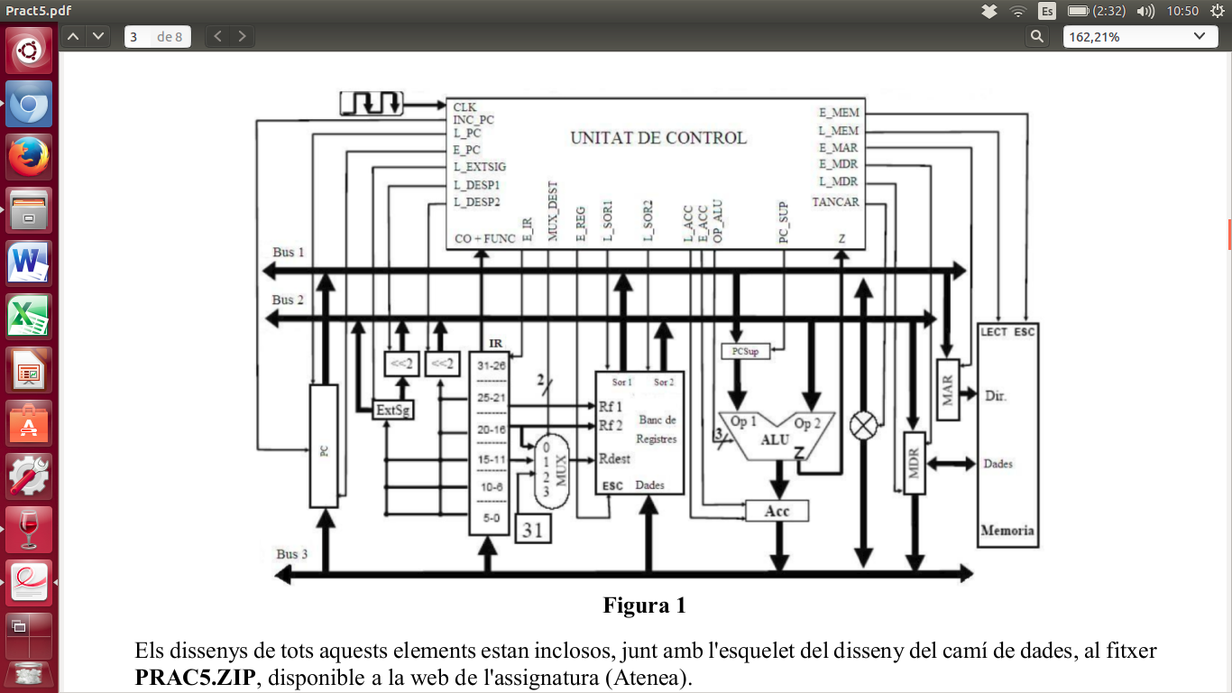

**MICROPROCESSADOR (MP)**

Dissenyem el codi de programa que realitza el funcionament desitjat, creant les entrades i sortides necessàries.

Primer realitzem l’entitat, on les seves entrades estaran formades per un RESET i una senyal de CLOCK.

Posteriorment adjuntem tot els arxius anteriors i creem les senyals necessàries per la seva correcta execució.

Finalment definim tots els components dels arxius anteriors (ALU, BancRegistre, CP i UC) utilitzant el PORT MAP.

**ADJUNTAT DOCUMENT *PDF* AMB EL CODI**

**TEST BENCH MP**

A continuació comprovem mitjançant la simulació que el disseny funciona correctament.

Realitzem un test bench simple, format per un clock i un reset, on posteriorment afegirem els senyal necessaris per veure transició d’estats a la gràfica.

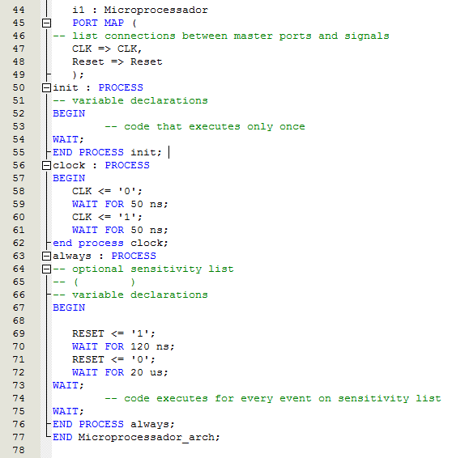

**SIMULACIÓ GRÀFICA MC**

**- Grafica 0x00 ori $7, $0, 64** ("00110100000001110000000001000000"), -- 0x00 ori $7, $0, 64 (0x34070040)

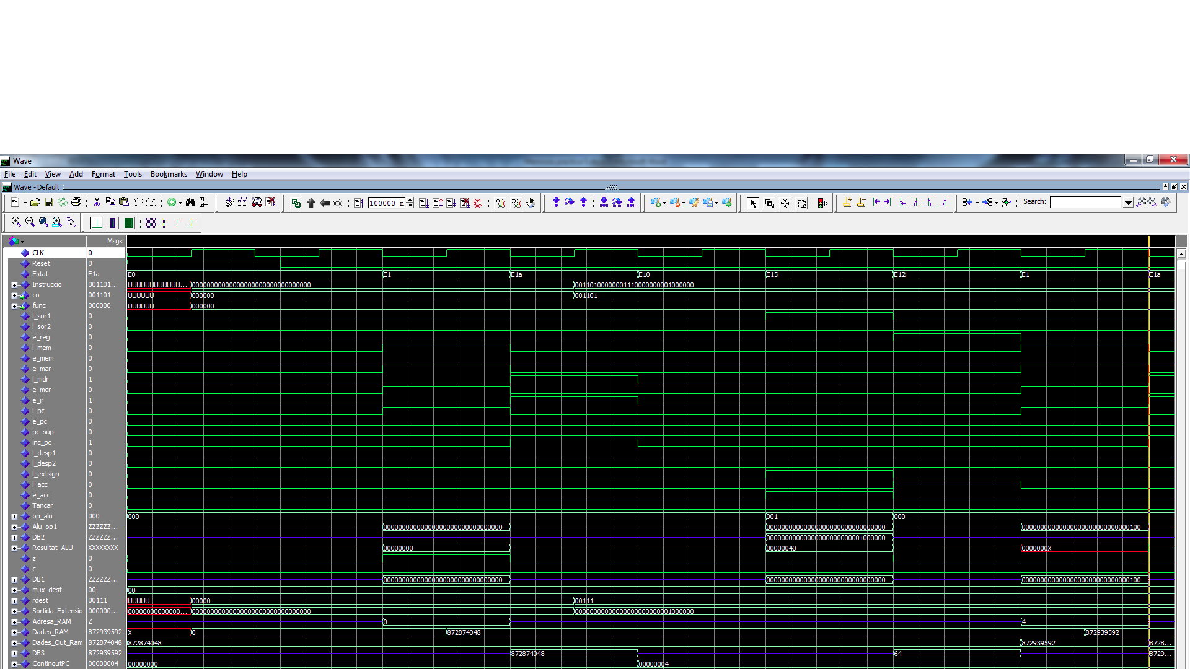

- **Grafica 0x04 ori $8, $0, 72** ("00110100000010000000000001001000"), -- 0x04 ori $8, $0, 72 (0x34080048)

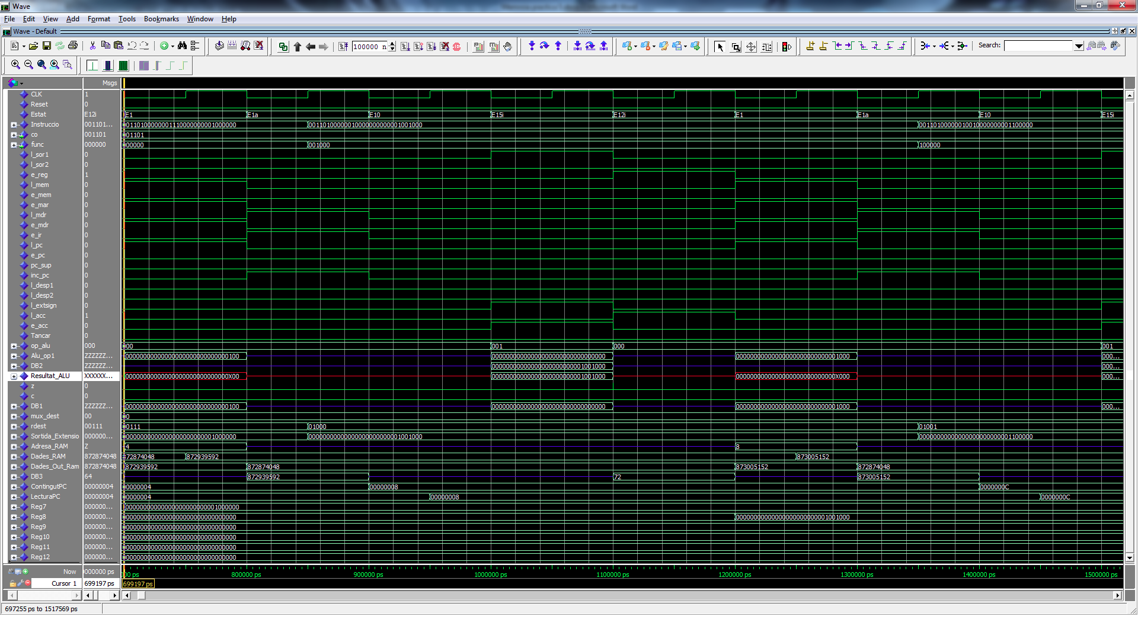

- **Grafica 0x08 ori $9, $0, 96** ("00110100000010010000000001100000"), -- 0x08 ori $9, $0, 96 (0x34090060)

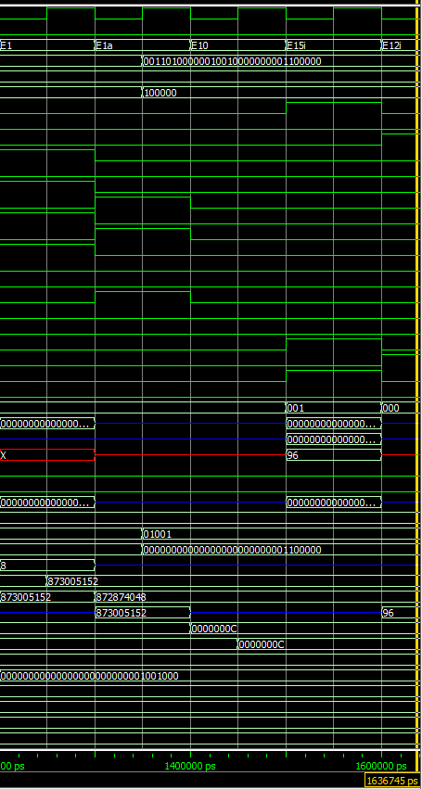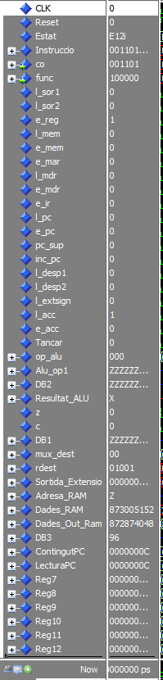

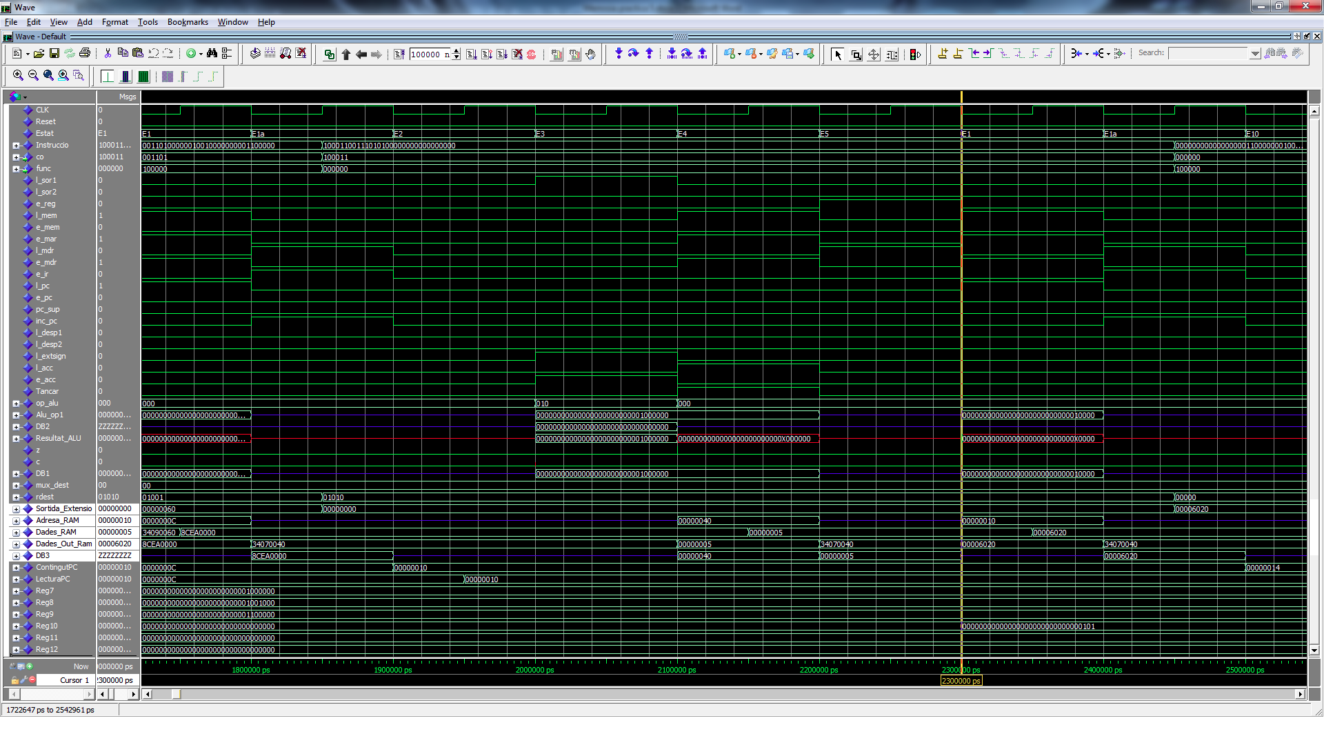- **Grafica 0x0C lw $10, 0($7)** ("10001100111010100000000000000000"), -- 0x0C lw $10, 0($7) (0x8CEA0000)

- **Grafica 0x10 add $12, $0, $0** ("00000000000000000110000000100000"), -- 0x10 add $12, $0, $0 (0x00006020)

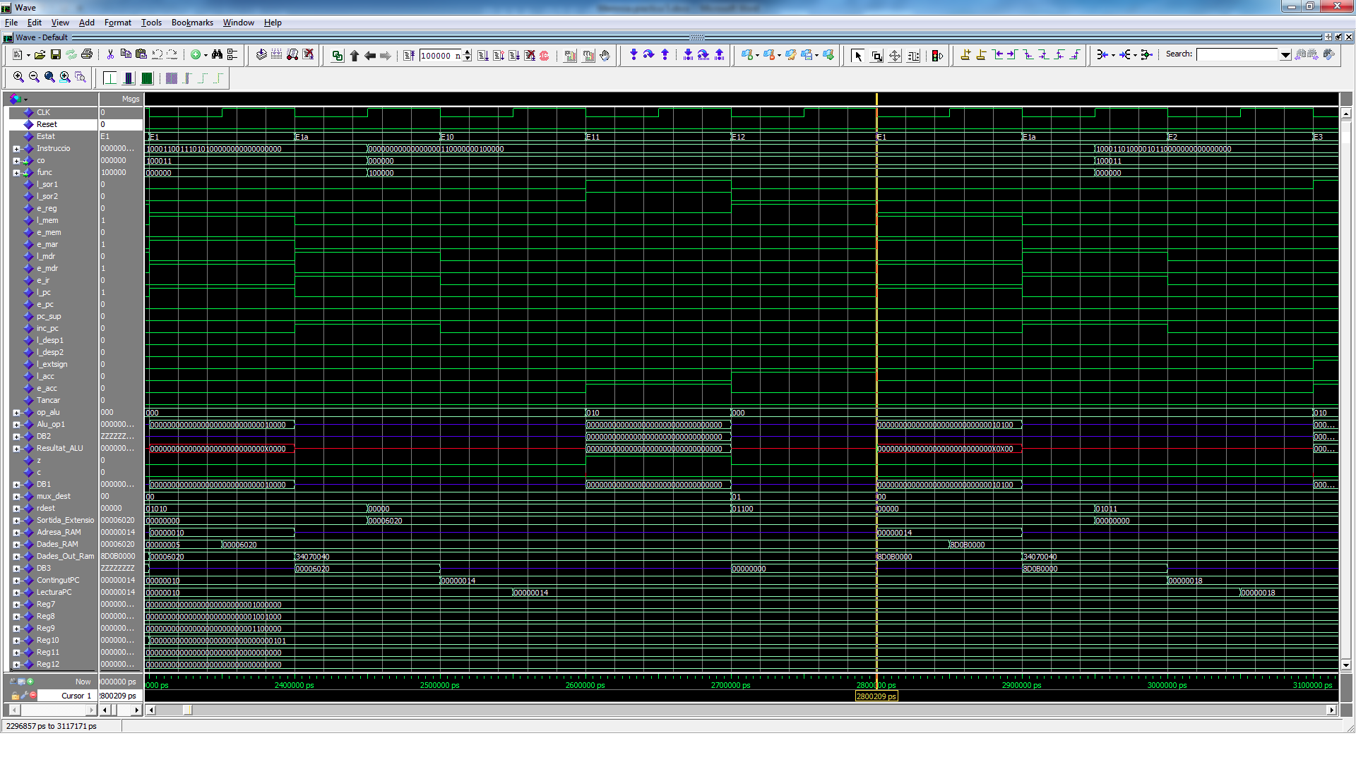

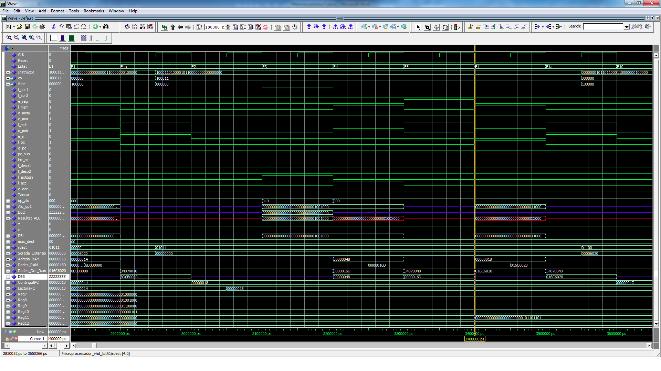- **Grafica 0x14 lw $11, 0($8)** ("10001101000010110000000000000000"), -- 0x14 lw $11, 0($8) (0x8D0B0000)

- **Grafica 0x18 add $12, $11, $12** ("00000001011011000110000000100000"), -- 0x18 add $12, $11, $12 (0x016C6020)

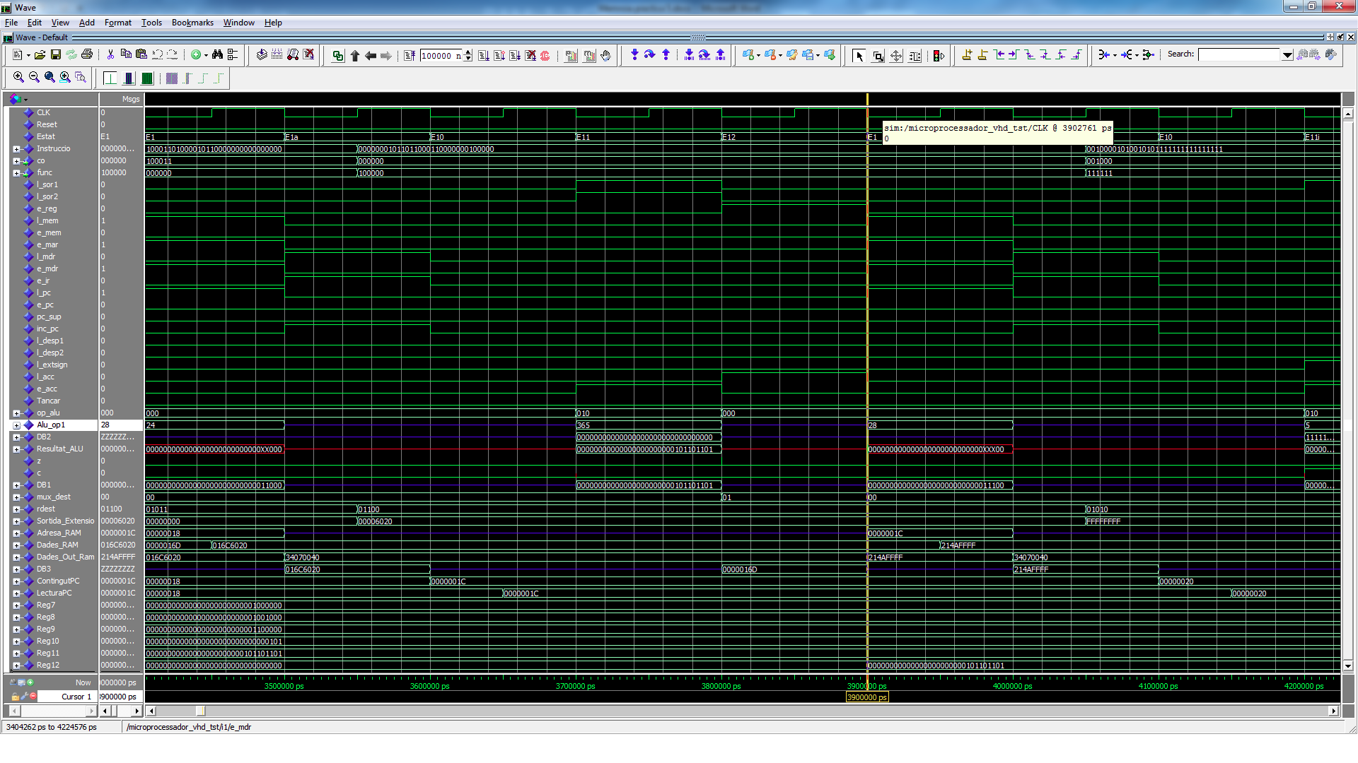

- **Grafica 0x1C addi $10, $10, -1** ("00100001010010101111111111111111"), -- 0x1C addi $10, $10, -1 (0x214AFFFF)

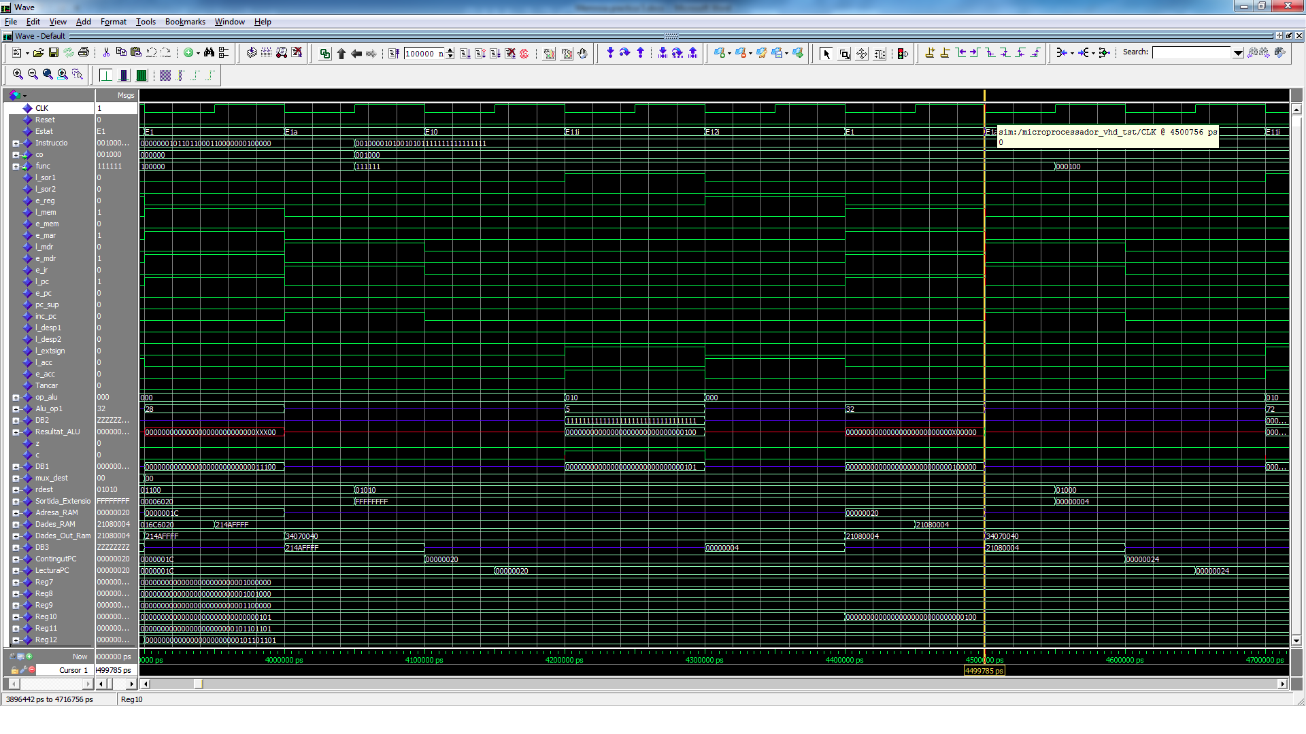

- **Grafica 0x20 addi $8, $8, 4** ("00100001000010000000000000000100"), -- 0x20 addi $8, $8, 4 (0x21080004)

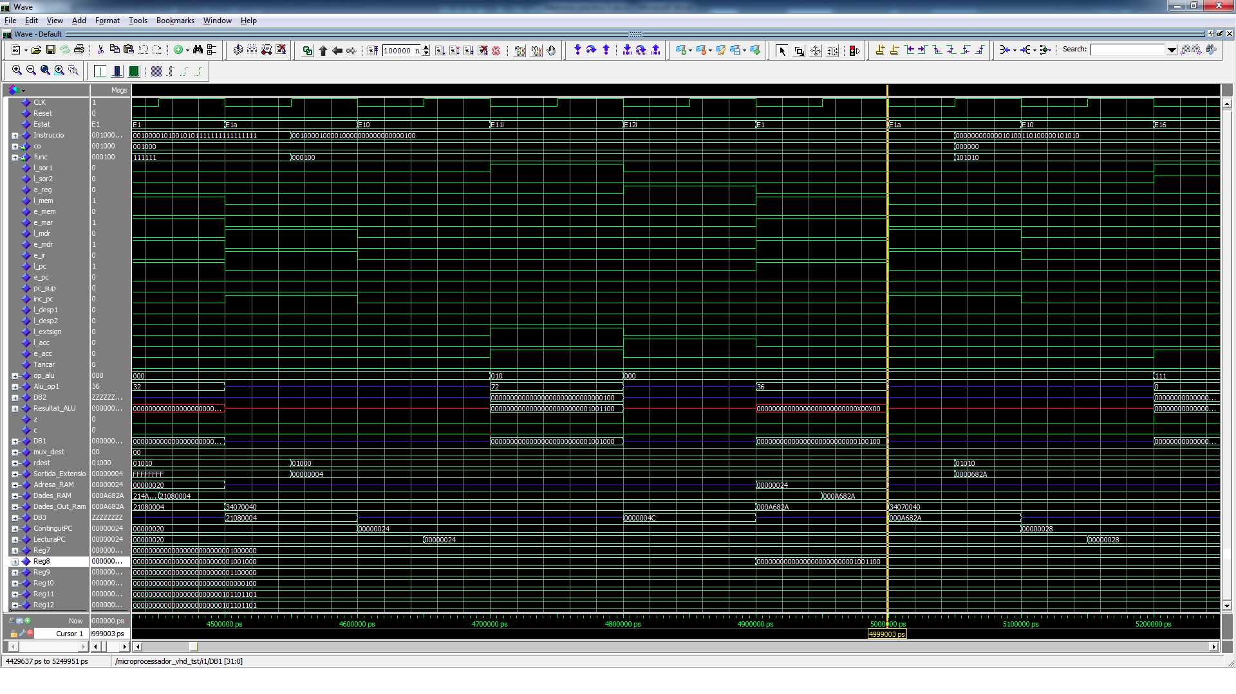

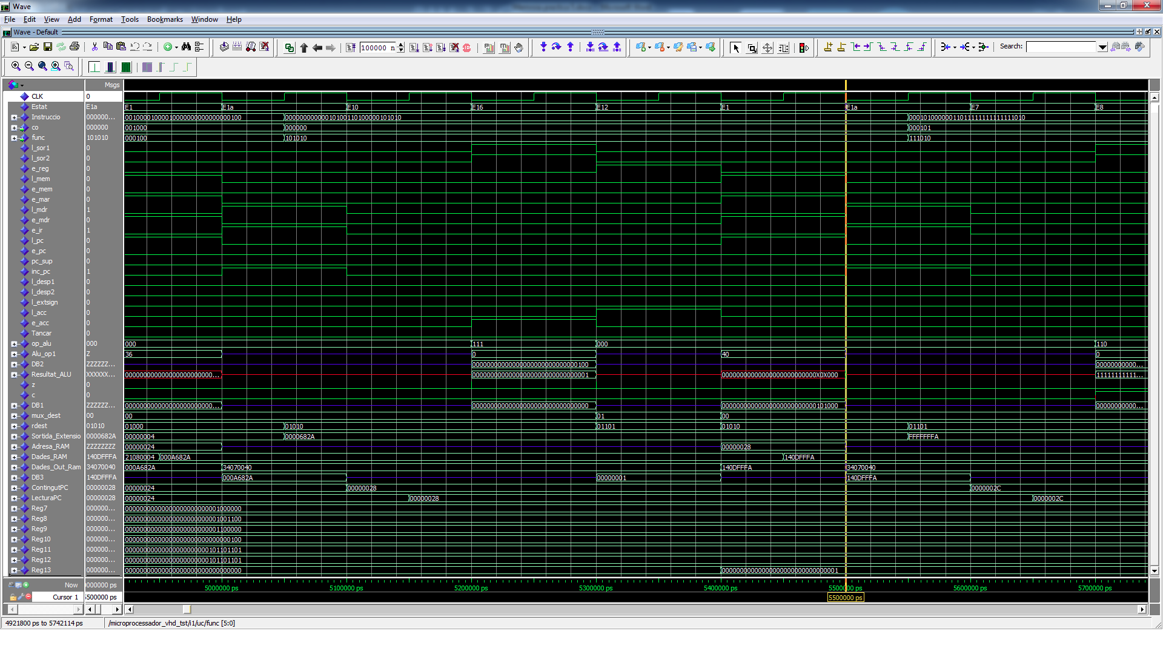- **Grafica 0x24 slt $13, $0, $10** ("00000000000010100110100000101010"), -- 0x24 slt $13, $0, $10 (0x000A682A)

- **Grafica 0x28 bne $0, $13, bucle** ("00010100000011011111111111111010"), -- 0x28 bne $0, $13, bucle (0x140DFFFB)

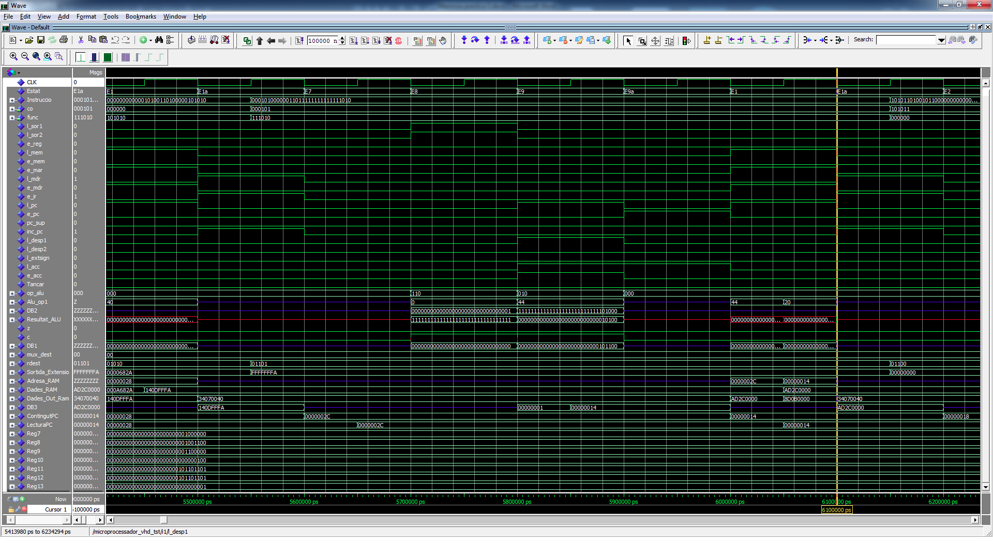

- **Grafica 0x2C sw $12, 0($9)** ("10101101001011000000000000000000"), -- 0x2C sw $12, 0($9) (0xAD2C0000)

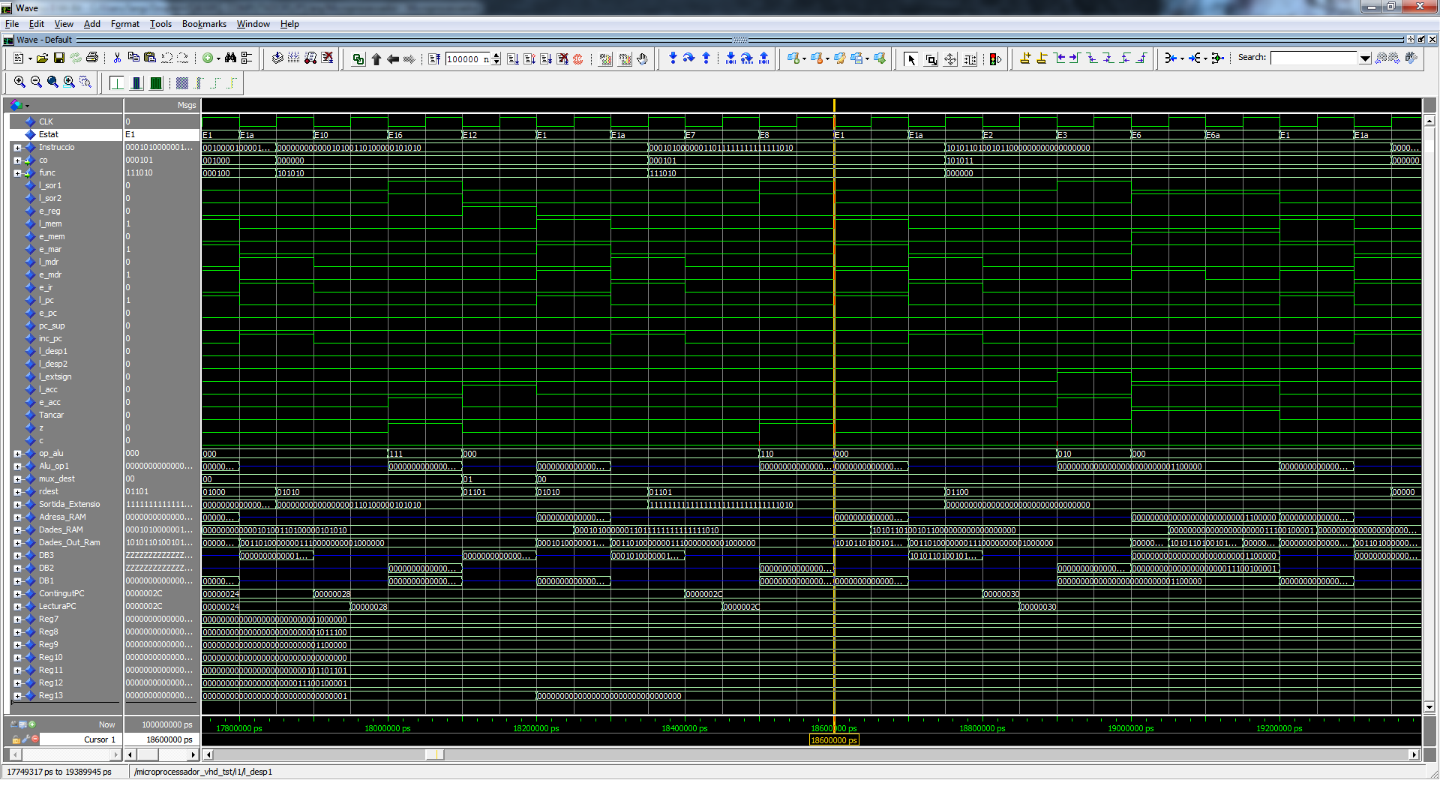

**TAULA CONTINGUT MC**

Omplim la taula amb el contingut dels 3 Busos i dels registres utilitzats pel programa en l'última fase de l'última instrucció.

|  |  |
| --- | --- |
|  | VALOR (hex) |
| BUS 1 | 0x60 |
| BUS 2 | 0x721 |
| BUS 3 | 0x60 |
| Registre 7 | 0x40 |
| Registre 8 | 0x5C |
| Registre 9 | 0x60 |
| Registre 10 | 0x00 |
| Registre 11 | 0x16D |
| Registre 12 | 0x721 |
| Registre 13 | 0x00 |

**CODI ASSEMBLADOR**

.data 0x

.word

. text 0x00000000

0x00 ori $7, $0, 64

0x04 ori $8, $0, 72

0x08 ori $9, $0, 96

0x0C lw $10, 0($7)

0x10 add $12, $0, $0

0x14 lw $11, 0($8)

0x18 add $12, $11, $12

0x1C addi $10, $10, -1

0x20 addi $8, $8, 4

0x24 slt $13, $0, $10

0x28 bne $0, $13, bucle

0x2C sw $12, 0($9)